**Қызылтаң орта мектебінің мақтанышы**

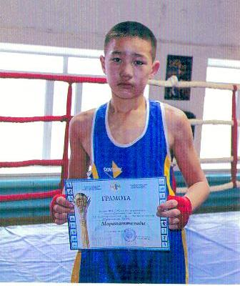

**Қызылтаң орта мектебінің 8-сынып оқушысы**

**Алматыда өткен 2003-2004 жылғы жасөспірімдер**

**арасындаға бокстан Қазақстан**

**Республикасының Чемпионатында**

**жеңімпаз атанып, 1-орынға ие болды.**